不 符 合 项 报 告

|  |  |  |  |
| --- | --- | --- | --- |
| **审核领域及类型** | **■QMS****□EMS****□OHSMS**  **质量管理体系：初次认证第（二）阶段** | | |
| **受审核方** | **江西华章实业有限公司** | | |
| **受审核部门** | **行政部** | **陪同人员** | **杨科** |
| **不符合事实描述:**  **未提供对相关人员年度能力评价考核材料。**  **上述事实不符合：☑ GB/T 19001:2016 idt ISO 9001:2015标准 7.2 条款**  **□ GB/T 50430-2017标准 条款:**  **□ GB/T 24001-2016 idt ISO 14001:2015标准 条款**  **□ GB/T 28001-2011 idt OHSAS 18001:2007标准 条款**  **□ ISO45001：2018标准 条款相关要求**  **不符合性质：□严重　　　☑一般**  伍光华伍光华  **审核员： 审核组长： 受审核方代表：**  **日 期：2020.3.28 日 期：2020.3.28 日 期：** | | | |
| **纠正措施验证（包括验证的主要内容和结果）**  **验证了纠正措施及整改材料。**  伍光华 **审核员： 日期：2020.3.31** | | | |

不符合项纠正措施表

|  |
| --- |
| **不符合项事实摘要：**  **未提供对相关人员年度能力评价考核材料。** |
| **纠正情况：**  **对相关人员评价考核年度能力，并保存相关材料** |
| **原因分析：**  **关人员对 ISO 9001:2015标准 7.2 条款培训不到位。** |
| **纠正措施：**  **组织相关人员进行培训。**  **预定完成日期：2020.3.30** |
| **举一反三检查情况：**  **检查管理体系其他环节是否有类似事件发生，经检查，无类似不符合发生。** |
| **受审核方纠正措施有效性的验证：**  **纠正措施有效。**  **验证人： 日期：** |

**受审核方代表： 日期：**

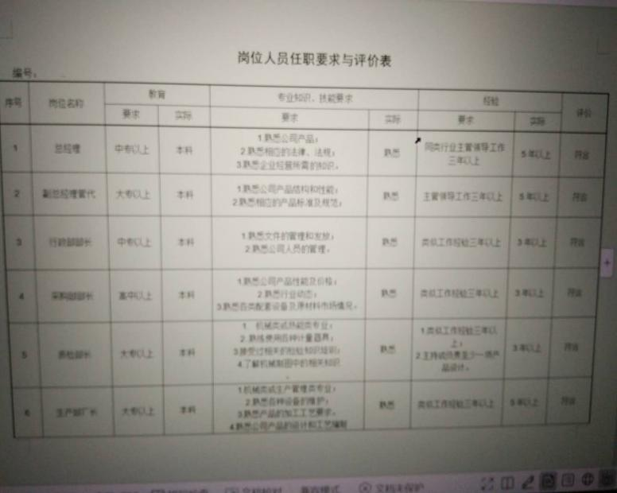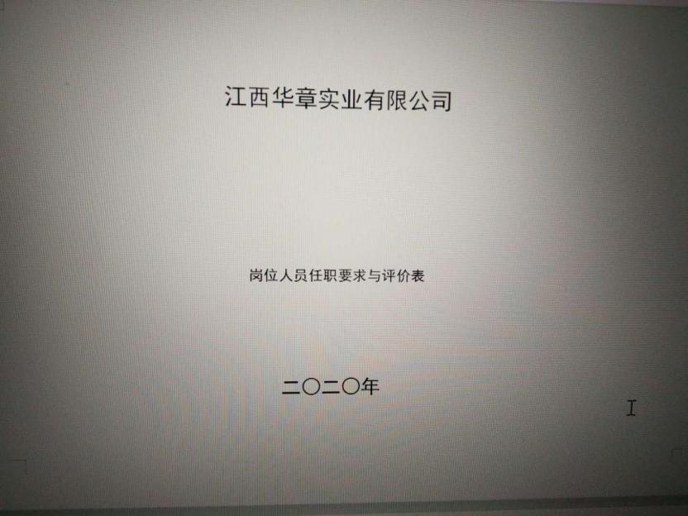

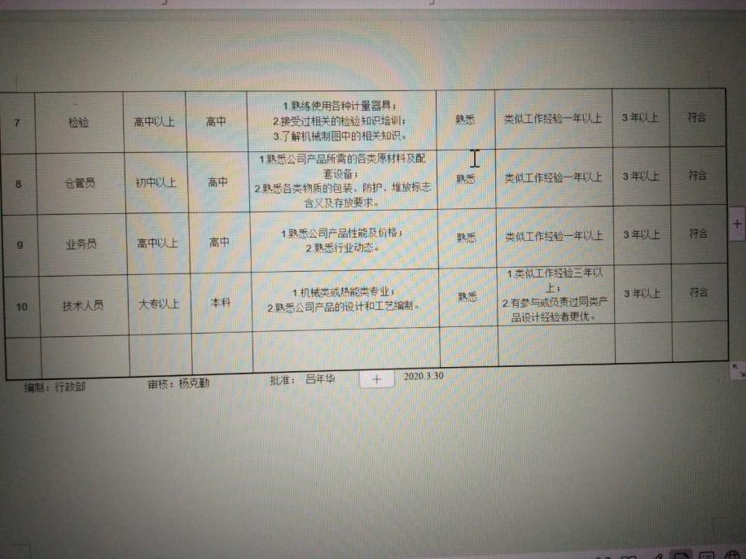

**江西华章实业有限公司**

**员工培训评价表 No:**

|  |  |  |  |  |  |  |  |  |  |  |  |  |  |  |  |  |
| --- | --- | --- | --- | --- | --- | --- | --- | --- | --- | --- | --- | --- | --- | --- | --- | --- |
| 培训项目 | | | **ISO 9001:2015标准 7.2条款** | | | | | | | | | | | | | |
| 培训时间 | | | 2020.3.30 | | | | | | | | | | | | | |
| 地 点 | | | 公司会议室 | | | | | | | | | | | | | |
| 培训讲师 | | | 杨克勤 | | | | | | | | | | | | | |
| 考核及评价记录 | | | | | | | | | | | | | | | | |
| 姓名 | 考评成绩 | | | | 操作技能 | | | 质量意识 | | | | | 效果评价 | | | 评价人 |
| 好 | 中 | | 差 | 好 | 中 | 差 | 好 | | 中 | 差 | | 好 | 中 | 差 |  |
| 顾克彪 | ★ |  | |  | ★ |  |  | ★ | |  |  | | ★ |  |  | 杨克勤 |
|  |  |  | |  |  |  |  |  | |  |  | |  |  |  |  |
|  |  |  | |  |  |  |  |  | |  |  | |  |  |  |  |
|  |  |  | |  |  |  |  |  | |  |  | |  |  |  |  |
|  |  |  | |  |  |  |  |  | |  |  | |  |  |  |  |
|  |  |  | |  |  |  |  |  | |  |  | |  |  |  |  |
|  |  |  | |  |  |  |  |  | |  |  | |  |  |  |  |
|  |  |  | |  |  |  |  |  | |  |  | |  |  |  |  |
|  |  |  | |  |  |  |  |  | |  |  | |  |  |  |  |
|  |  |  | |  |  |  |  |  | |  |  | |  |  |  |  |
|  |  |  | |  |  |  |  |  | |  |  | |  |  |  |  |
|  |  |  | |  |  |  |  |  | |  |  | |  |  |  |  |
| 综合评价：  以上人员经培训后，以口头问答的方式对其进行了考核，基本能明白公司文件的相关要求，培训达到预期的目的。：  评价人：杨克勤 | | | | | | | | | | | | | | | | |
| 编 制 | 行政部 | | | | | | | | 审 核 | | | 杨克勤 | | | | |